МКДОУ «Детский сад № 3 «Ручеёк»

23.01.2019г.

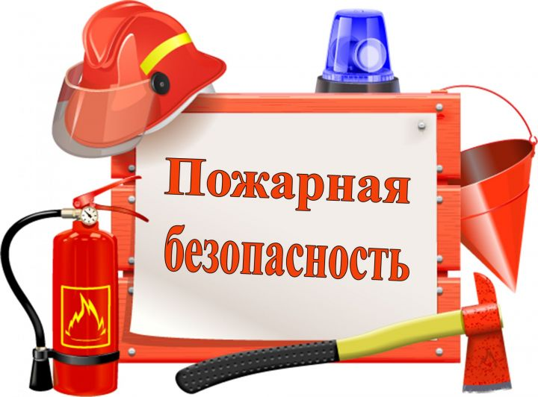

И.о.Заведующей ________Магомедова Э.М.

МКДОУ «Детский сад № 3 «Ручеёк»

УТВЕРЖДЕНО
Заведующий МКДОУ «Детский сад №3 «Ручеек»
____________________/М.Э.Магомедова
Приказ № ____/ от_______________ 2019г.
СОГЛАСОВАНО
ППО
_________________ / М .Б.Муртазалиева
Протокол № ______ от «___»_________2019г.

Инструкция
о порядке содержания, осмотра и приведения помещений в пожаробезопасное состояние после окончания занятий в ДОУ

(ИПБ – 1/2019)

1. Общие положения
1.1. Настоящая инструкция о порядке содержания, осмотра и приведения помещений ДОУ в пожаробезопасное состояние разработана с учетом Постановления Правительства РФ от 25.04.2012г № 390 «О противопожарном режиме» (в редакции от 6.04.2016г); Федерального Закона РФ №123-ФЗ от 22.07.2008г «Технический регламент о требованиях пожарной безопасности»; приказа МЧС РФ № 645 от 12.12.2007г «Об утверждении норм пожарной безопасности «Обучение мерам пожарной безопасности работников организаций» (в редакции от 22.06.2010г); Федерального закона №69-ФЗ от 21.12.1994г «О пожарной безопасности» (в редакции от 23.06.2016г).
1.2. С целью обеспечения пожаробезопасного состояния помещений по окончании рабочего времени выполнение требований настоящей инструкции является обязательным для всех работников детского сада.
1.3. Данную инструкцию о порядке содержания, осмотра и приведения помещений ДОУ в пожаробезопасное состояние после окончания занятий необходимо изучить и строго соблюдать всем работникам дошкольного образовательного учреждения.
1.4. Инструкция содержит сведения о порядке содержания и осмотра помещений, приведения их в пожаробезопасное состояние после завершения работы сотрудниками ДОУ.

2. Общие пожаробезопасные мероприятия.
2.1. Педагогический, обслуживающий персонал обязаны знать и выполнять правила пожарной безопасности, уметь обращаться с первичными средствами пожаротушения, знать пути и правила эвакуации.
2.2. Администрация ДОУ, педагогические работники, обслуживающий персонал несут персональную ответственность за организацию и состояние противопожарной безопасности закрепленных за ними помещений и территорий.
2.3. В целях пожарной безопасности сотрудникам ДОУ запрещается:
- использовать неисправную электропроводку и оборудование, использовать бытовые электронагревательные приборы с целью обогрева помещений;
- обертывать электрические лампы бумагой или материей, заклеивать или закрывать на стенах провода обоями, плакатами, картинами, фотографиями, рисунками, стендами и т.д.;
- использовать для устройства освещения телефонные провода;
- при проведении культурно-массовых мероприятий, праздников, утренников, выпускных устраивать фейерверки, зажигать бенгальские огни и свечи, производить шумовые эффекты с помощью петард и других взрывоопасных средств, и устройств;
- отогревать замершие водопроводные и канализационные трубы, батареи в здании детского сада открытым огнем (факелами, паяльными лампами); отогревание труб производить только с помощью пара, горячей водой или другими безопасными средствами;
- оборудовать в подвальных помещениях ДОУ мастерские, склады или подсобки для обработки или хранения огнеопасных жидкостей и веществ, газа;
- преграждать и загромождать пути к средствам пожаротушения (огнетушителям, гидрантам, пожарным щитам);
- хранить на чердаках, на лестничных клетках, под лестницами, в детских комнатах, коридорах, подсобных помещениях горючие материалы;
- использовать не по назначению имеющиеся средства пожаротушения;
- сдавать под охрану помещения, не проверенные в противопожарном отношении.
2.4. Коридоры, проходы, основные и запасные выходы из здания ДОУ, все лестничные клетки должны в обязательном порядке находиться свободными, незахламленными, не загроможденными. Двери выходов из групповых комнат, музыкального зала, кабинетов для занятий и других помещений должны открываться наружу. Двери тамбуров должны быть обязательно оборудованы самозакрывающимися устройствами.
2.5. Все средства пожаротушения должны быть исправны, заправлены и иметь непросроченный срок годности. Размещение огнетушителей должно быть обозначено на схеме эвакуации и указателями.
2.6. В случае пожара весь персонал дошкольного образовательного учреждения эвакуируется из здания, согласно плану эвакуации и инструкции по эвакуации при пожаре для работников детского сада.
2.7. Ежедневно перед закрытием дошкольного образовательного учреждения кабинеты администрации, все групповые комнаты, столовая и пищеблок, музыкальный зал, кабинеты для занятий, подсобные помещения ДОУ проверяются, электрические сети отключаются и сдаются под охрану сторожу или охраннику с росписью в журнале сдачи.

Ответственный за пожарную безопасность: __________ (_____________________)

С инструкцией ознакомлен (а)«___»_____20___г. __________ (_____________________)
__________ (_______________________)

